訪問看護への看護師さんの勘違い？
当ステーションは看護師さんを募集しております！しかし訪問看護に興味はあるが、今一つ仕事内容が解らないと言う話をよく耳にします、ですので訪問看護事業説明会を開催することにいたしました！
下記の文をお読みになり少しでも訪問看護に興味を持たれた看護師さん、お気軽にステーションの事業説明会にお越しください。説明会と言っても少人数でやっておりますので沢山質問できます。
履歴書は不要です、普段着で大丈夫、日程や時間調整を致しますのでお気軽にお電話下さい。

≪よくある質問≫
Q訪問看護は全ての科を経験したベテランの看護師しかなれないの？
A訪問看護は在宅で過ごせる落ち着いた方が多いので、ケアーは病棟勤務経験のある方でしたら殆ど対応できると思います。
また、訪問看護は医師の指示書のもとで看護しますので、解らないこと等は医師や管理者に相談できます。
当ステーションでは、研修や先輩のバックアップもありますので安心です。

Qコミュニケーションが大変そう？
A訪問看護は、ご利用者様や介護を行っているご家族のケアーも大切な役割です。利用者様、ご家族へのアドバイスをはじめ、介護等の相談に乗ることも多くあります。それこそが訪問看護のやりがいだと私たちは思います。
訪問看護では、平均１時間のケアーでじっくり利用者様と向き合えるので、はじめはあまり話してくれなかった利用者様が徐々に心を開いて話してくれる！病棟勤務では得られない喜びと看護師は話しております。
≪主に行われる訪問看護業務≫
★入浴介助 ★経管栄養 ★褥瘡管理 ★ストマ管理
★服薬管理 ★摘便 ★医療や介護の相談 ★ターミナルケア等

≪ケアーズ港南台訪問看護リハビリステーションの特色≫
・１人１人のご利用者様とじっくり向き合える！
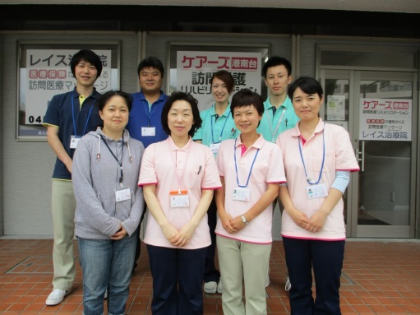
・ブランクがある方でも大丈夫！
・１日４～５件の訪問！
・夜勤はありませんがオンコールがあります！
・土日・祝祭日はお休み！（ご利用者様の状況により出勤することも有り）
・子供の学校行事に参加できるようにみんなでフォローしあえる環境です！
・子育てママも大活躍です！
≪ケアーズ港南台訪問看護リハビリステーションが求める人材≫
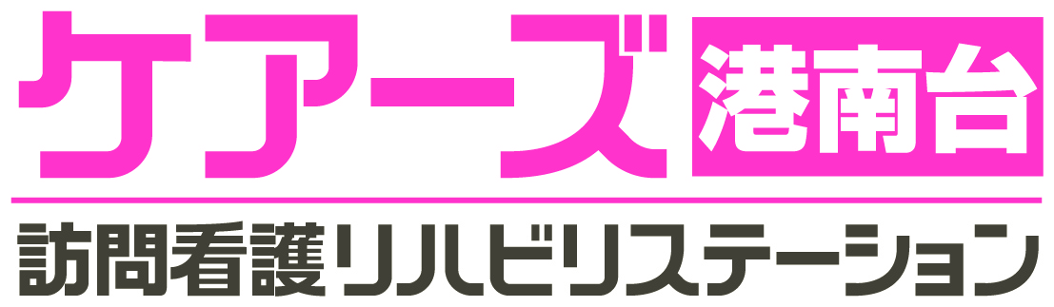
・ご利用者様が何を望んでいるかを常に考えて対処できる方
・ご利用者様とじっくり向き合う看護をしてみたい方
横浜市港南区港南台3-22-11 荒洋ビル1-B
045-830-6773 担当高橋 （理学療法士さん・作業療法士さんも同時募集！）

